●ご案内図
訪問介護サービス料金

◎ 訪問介護
 | 内 容 | 自己負担額1割
身体介護 | 20分以上30分未満 | 313円
 | 30分以上1時間未満 | 496円
 | 1時間以上1.5時間未満 | 72４円
生活援助 | 20分以上45分未満 | 229円
 | 45分以上60分未満 | 314円

◎ 総合事業(月額) 自己負担額1割の場合
 | 訪問介護相当サービス | サービスA
週1回 | 1,337円 | 1,070円
週2回 | 2,671円 | 2,136円
週3回 | 4,238円

新庄中学校 ■ ■市民文化会館
■歴史センター ■市役所
最上公園 ■老人センター

■新庄小学校

新庄警察署■
新庄税務署■ ●

■ ■
■
■
■

■

■

■ ◎

介 護 は お ま か せ ！

明るい笑顔と思いやりの心を持ち、
日常生活の手助けを行います。

新庄駅
新庄市社会福祉協議会
もみの木訪問介護事業所

サービスの種類
1. 訪問介護ホームヘルプサービス
2．総合事業ホームヘルプサービス
3．障がい者総合支援サービス
4.ひまわり介護サービス事業（独自）
※4は、1～3のサービス利用者の方が利用できます
サービスの提供時間
- 午前7時～午後9時

※2割、3割の方は、上記料金とは異なります。
詳しくは担当者にお問い合わせください
≪お問い合わせ≫

〒996-0001
山形県新庄市五日町字宮内240番地2
社会福祉法人 新庄市社会福祉協議会
もみの木訪問介護事業所

電話 ：0233(22)5790
FAX ：0233(22)0820

令和３年４月作成版
もみの木訪問介護事業所

介護保険でできないこと
●介護保険で受けられるサービス
介護ケアプランに沿い、ヘルパーがサービスを提供します。
◎生活援助・・・掃除、買い物、調理等のお手伝いをします。
介護保険法に基づき、お客様は料金の1割負担になります。
※尚、一定以上の所得のある方は料金が2割、3割負担になります。

× ペットや同居家族の支援

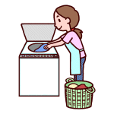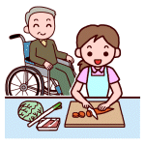
洗濯 調理 買物 掃除 × 庭や花壇の水やり、草とり
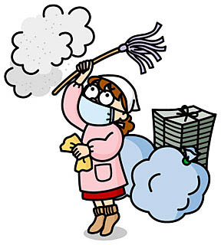
◎身体介護・・・食事、入浴、清拭、排泄介助等のお手伝いをします。
介護保険法に基づき、お客様は料金の1割負担になります。
※尚、一定以上の所得のある方は料金が2割、3割負担になります。

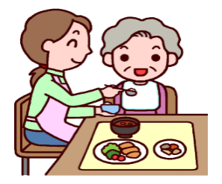 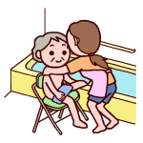 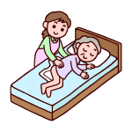 × 大掃除や窓拭き、換気扇等
食事 入浴 清拭 排泄 ※サービスの対象は利用者様本人の事
のみになります

